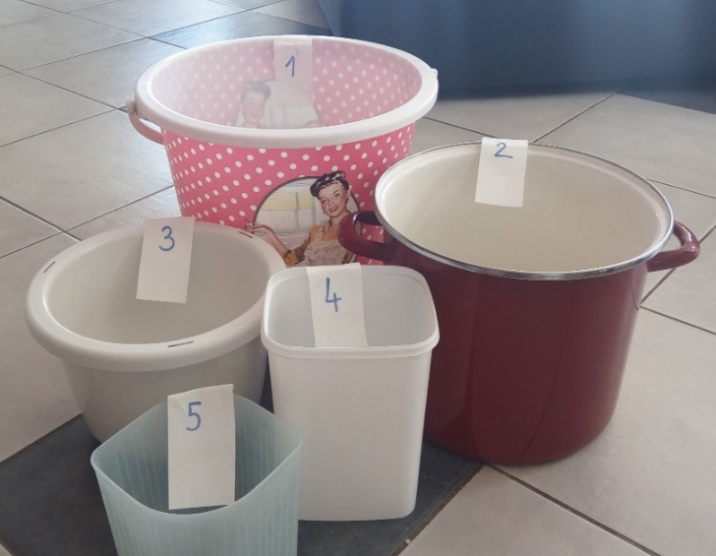
- NASTAVI 5 RAZLIČNO VELIKIH POSOD IN JIM NALEPI PAPIRČKE S ŠTEVKAMI. NAJMANJŠA POSODA IMA NAJVEČJO ŠTEVKO.

- IZ REKLAMNEGA PAPIRJA ZGUBAJ 3 MALE ŽOGICE. LAHKO JIH OBLEPIŠ Z LEPILNIM TRAKOM.

- OZNAČI OD KOD BOŠ ZADEVAL V POSODE.

- TRI ŽOGE VRŽEŠ, NATO NAPIŠEŠ RAČUN – GLEJ PRIMER SPODAJ. ČE NISI ZADEL, NAPIŠI ŠTEVILO 0.

- NAPIŠI SI KOLIKO RUND BOŠ IGRAL. MOJ PRIMER IMA 10.

NAJPREJ IGRAJ SAM, PIŠI RAČUNE, NA KONCU OBROŽI RUNDO V KATERI SI ZBRAL NAJVEČ TOČK.

ČE IMAŠ DOMA BRATA ALI SESTRO LAHKO Z NJIMI TEKMUJEŠ, CELO S STARŠI.
ČE JE SOTEKMOVALEC MLAJŠI, MU ČRTO ZA MET PRIBLIŽAJ, ČE JE STAREJŠI IN VEČJI, JO BOLJ ODDALJI.

MLAJŠEMU TI RAČUNAJ IN ZAPISUJ, STAREJŠI PA NAJ POČAKA, DA TI IZRAČUNAŠ IN NAPIŠEŠ.
ČE TEKMUJEŠ, LAHKO NA LIST ZAPIŠEŠ SAMO SEŠTEVEK, NE VEČ RAČUNOV, ČE SI JIH SEVEDA PREJ SAM NAPISAL.
